课题3 二氧化碳和一氧化碳(第1课时)
教学目标
知识与技能
1、了解二氧化碳物理性质，掌握其重要的化学性质，了解二氧化碳的用途。
2、懂得设计实验来验证物质性质的方法。
- 了解CO₂对生活和环境的影响，关注温室效应。
过程与方法
l、通过观察实验现象，培养学生分析问题和解决问题的能力。
2、通过让学生自己设计实验去验证二氧化碳的性质，培养学生的实验设计能力。
情感态度与价值观
1、通过对温室效应的认识，培养学生的环保意识，自觉行动倡导“低碳”生活。
2、通过让学生自己设计实验去验证二氧化碳的性质使其参与知识的形成过程中，从而提高学生学习化学的兴趣，培养科学探究精神。
教学重点
二氧化碳的化学性质。
教学难点
探究二氧化碳与水、石灰水的反应原理。
教学过程
一、设疑自探
l、创设情境，导入新课
[引言]我们知道CO₂只占空气总体积的0.03％，试想一下，假如把这0.03％的CO₂从空气中除去的话，自然界的生命活动还能进行下去吗?让我们听听二氧化碳的自述吧!
[媒体演示]播出干冰升华录像。
[多媒体显示]温室效应[配音]温室效应的产生原因及负面影响
[过渡]看来CO₂对自然界的生命活动起着非常重要的作用，必不可少!俗话说“金无足赤，人无完人”，要想CO₂ 始终是人类的朋友，我们必须了解CO₂的性质。
2、学生设疑
对于二氧化碳你想了解哪些知识?请大胆说出来(学生提出问题)
例如：二氧化碳有哪些物理性质?化学性质?二氧化碳有哪些用途?等等，教师适时板书。
过渡：同学们提出的问题都十分有价值，教师将其梳理、补充、细化得到本节的自探提纲。
3、出示自探提示：
(1)二氧化碳有哪些物理性质?
(2)二氧化碳有哪些化学性质?
(3)二氧化碳有哪些用途?
(4)产生温室效应的气体有哪些？大气中CO₂的含量为何能相对稳定，如何控制CO₂的排放量？
- 解疑合探
（一）二氧化碳的物理性质
从以下现象中你能归纳出二氧化碳的物理性质吗？
1、（演示实验一）：将已制取的一瓶二氧化碳缓缓地倾倒于烧杯中阶梯上的蜡烛。实验6—3

现象 | 阶梯下层蜡烛先熄灭，上层后熄灭
分析 | 1、CO₂密度比空气大；2，CO₂不能燃烧，也不能支持燃烧。
[注意]倾倒CO₂时，不能把玻璃片完全拿走，且倾倒时应沿蜡烛对面方向
倒
2、学生实验6—4
向一盛有二氧化碳的软质塑料瓶内快速倒入约三分之一体积的水盖上瓶塞，震荡，观察现象。等得出什么结论？

现象 | 塑料瓶瘪了
分析 | CO₂能溶于水
学生回答总结二氧化碳的物理性质，师板书。
[归纳]二氧化碳的物理性质：

 | 颜色 | 状态 | 密度 | 溶解性 | 其它
CO₂ | 无色 | 气体 | 比空气大 | 能溶 | 干冰易发生升华现象
[过渡]从刚才所做的体验实验中。你又会产生什么样的疑问?
学生回答：例如：二氧化碳溶于水是否与水发生反应?
(二)二氧化碳的化学性质
探究一：二氧化碳溶于水的过程中，有没有发生化学变化?如何进行验证?
提供实验仪器和药品，分组讨论设计探究步骤，明确实验步骤后，开始探究。
温馨提示：石蕊是一种色素，遇酸变成红色。
把浸过紫色石蕊试液的干燥小花分别进行以下实验对比。
【结论)CO₂与水反应生成碳酸，碳酸能使紫色石蕊试液变红色。
C0₂+H₂0=H₂CO
 | 现象 | 分析
喷稀醋酸 | 变红 | 醋酸显酸性
喷水 | 不变 | 水不显酸性
直接放入盛有二氧化碳的集气瓶中 | 不变 | CO₂不显酸性
喷水后放入盛有二氧化碳的集气瓶中 | 变红 | 显酸性
探究二：将第4朵小花用吹风机吹干，你又会观察到什么现象，产生什么样的疑问呢?
学生回答：红色小花又变为紫色，为什么?
对于上述现象，请说出你的猜想，并设计一个简单的实验去验证自己的猜想。
学生可设计实验方案，通过讨论交流、补充、筛选确定可利用下面的方法进行演示。
[演示实验二]：取上面软质塑料瓶中的液体少许于试管中，塞上带导管的单孔橡皮塞，将导管放入盛有澄清石灰水的小烧杯中，加热试管，仔细观察现象。
学生分析交流，总结，教师板书。
[结论]碳酸不稳定，受热易分解。
H₂C0₃=C0₂↑ +H₂0
CO₂+Ca(OH)₂=CaCO₃↓+H₂O(检验CO₂)
（4）CO₂无毒，但不能给呼吸。
(三)CO₂的用途
[投影]有关C0₂用途的录像。
[归纳]CO₂的用途：
1、用于灭火—— ① 不可燃和不助燃
② 密度比空气大
2、气体肥料——绿色植物光合作用需要二氧化碳。
3、干冰作制冷剂、用于人工降雨—一易发生升华现象。
4、化工产品的原料
(四)温室效应
学困生回答，中、优等生补充、评价。
[归纳]1、产生温室效应的气体有：CO₂、O₃、甲烷、氟氯化烷
2、大气中二氧化碳含量基本维持在0.03％不变。
①大气中二氧化碳的主要来源：人、动植物的呼吸作用和含碳燃料的燃烧。
②自然界消耗二氧化碳的主要途径：绿色植物的光合作用和海水的溶解。
控制二氧化碳排放量的措施： ①大力提倡提倡植树造林，禁止滥砍滥发；减少含碳燃料的燃烧，积极开发新能源，如太阳能、风能等。
【过渡]通览本节所学内容，同学们所提的问题解决了吗?学生回答。
三、质疑再探
本节课的学习内容同学们还有什么疑问或新的探究问题，请提出来，大家一起探讨。
学生可能提出很多问题，例如：你能想出几种方法区分空气、二氧化碳?
(注意学生提出的问题尽可能让学生自已解决。)
四、运用拓展
(一)学生自编题。请同学们自编两道习题，同桌交换解答，并把你认为有价值的题展示出来。
(二)师出示运用拓展题。
1、下列物质中，不能与CO2反应的( )
A、灼热的焦炭 B、石蕊试液 C、灼热的氧化铜 D、石灰水
2、二氧化碳在下列变化中肯定没有发生化学变化的是( )
A、溶于水中 B、溶于澄清石灰水中
C、进行光合作用 D、制成“干冰”
3、CO₂的下列用途中，既利用了CO₂的物理性质，又利用了CO₂的化学性质的是( )
A、用于灭火 B、作温室肥料
C、制饮料 D、“干冰”作致冷剂
4、往紫色右蕊试液中通人C02，试液变为______色，反应的方程式是____________________________，然后加热溶液呈_______色．反应方程式是____________________________；盛装石灰水的瓶壁上常有一层白膜，要洗净表面的白膜的方法是，先用_____________，再用__________，其原理用化学方程式表示为_____________________________________。
5、一个游客牵着小狗进入一个深山洞，在接近洞底时，小狗先晕倒在地。请用你学过的知识说明原因。
（三）分享收获，课堂小结。
通过本节学习，同学们谈谈你的收获?学生总结后教师出示：本节课我们探讨了①二氧化碳的性质；②二氧化碳的用途；③CO₂对生活和环境的影响；
（四）学科班长总结点评学生课堂表现。
板书设计
一、二氧化碳
l、物理性质：无色无味气体，密度比空气大，能溶于水，固态二氧化碳叫干冰，干冰易发生升华现象。
2、化学性质：
①通常情况下，CO₂不燃烧，也不支持燃烧。
②CO₂能使紫色石蕊试液变红，受热又变紫色。
CO₂+H₂O=H₂CO₃， H₂CO₃=H₂O+C0₂ ↑
③CO₂能使澄清的石灰水变浑浊。
CO₂+Ca(OH)₂=CaCO₃ ↓+H₂O(检验CO₂)
3、用途：
4、CO₂对生活和环境的影响:温室效应
教后反思：

课题3 二氧化碳和一氧化碳（第二课时）
教学目标：
知识与技能：
1、了解一氧化碳的性质。
2、认识一氧化碳在冶金工业的重要用途，知道生活中一氧化碳的产生途径，致人中毒的机理及对环境的污染。
过程与方法：
1、通过课件演示加深对一氧化碳毒性的理解，加强安全意识。
2、通过一氧化碳还原氧化铜实验的课件演示，强调实验操作的规范。
3、通过一氧化碳还原实验尾气处理的讨论，让学生学会发现问题、提出问题、主动讨论交流并解决问题，逐步培养良好的学习习惯和学习方法。
情感态度与价值观
1、通过一氧化碳毒性、可燃性、还原性的探究，懂得要一分为二看待问题。
2、关注一氧化碳有关的社会问题，主动参与为美化环境献计献策。
教学重点：一氧化碳的化学性质。
教学难点：一氧化碳的还原性。
教学方法：三疑三探、自主探究、合作交流
教学用具：多媒体课件。、
教学过程：
设疑自探
引课 碳的氧化物有二氧化碳和一氧化碳两种，一个二氧化碳分子比一个一氧化碳分子多一个氧原子，这使它们性质差异很大。前面我们已学习了二氧化碳的有关知识，本节我们学习一氧化碳。类比二氧化碳的探究，对一氧化碳我们应探究学习哪些内容？
学生提问教师归纳出自探提示：
1、一氧化碳的物理性质
2、一氧化碳的化学性质
3、一氧化碳用途
请同学们用5分钟时间阅读教材121—122页思考并完成以上问题。
解疑合探
- 组内交流自探结果并讨论自探中未解决的问题。
- 出示展示分工表并展示
- 出示评价分工表并评价
- 教师点拨
一氧化碳的物理性质

比较 CO 和 CO2 的物理性质
 | 色、态 味 | 溶解性 | 密度
CO | 无色无味气体 | 难溶于水 | 比空气密度咯小
CO2 | 无色无味气体 | 能溶于水 | 比空气密度大

根据一氧化碳的物理性质请回答
1、为了防止煤气中毒，有人在煤火上放一大盆水，行吗？为什么？
2、请选择收集CO的方法。
C
A
B

CO的化学性质

一氧化碳可燃性 课件展示一氧化碳燃烧
现象：1）CO燃烧，产生蓝色火焰，放出热量。
2）生成能使澄清石灰水变白色浑浊的气体
思考:1、点燃一氧化碳前应做什么工作?
2、煤炉里的煤在燃烧过程中，发生了哪些化学反应？（课件展示煤炉燃烧）_{一氧化碳毒性课件展示}观察现象并归纳结论：一氧化碳及易与血液中的血红蛋白结合，从而使血红蛋白不能很好的与氧气结合，造成生物体内缺氧，一氧化碳有毒。
提出讨论问题：1、在什么条件下容易发生煤气中毒
？2、用煤火取暖时，应该怎样防止煤气中毒？
3、煤气厂为什么常在家用煤气中掺入很少量具有难闻气味的气体？
4、如发生煤气泄漏，应该怎么办？
一氧化碳还原性
一氧化碳还原氧化铜实验课件展示分析实验现象及注意事项。
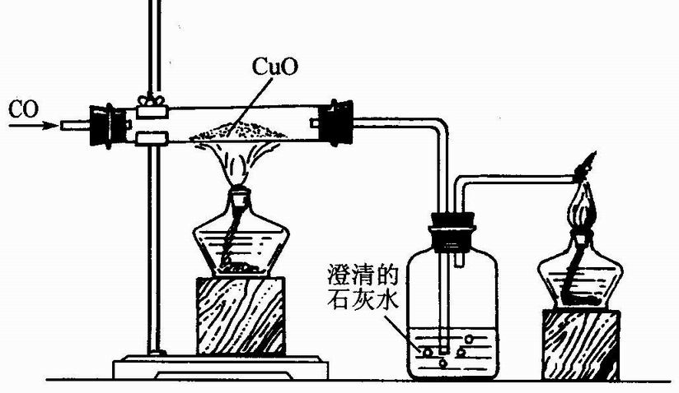实验中的注意事项：
A
B
C
A、黑色粉末变
B、澄清石灰水变白色浑浊 1、 加热前先通CO 后加热的目的：
C、一氧化碳燃烧，产生蓝色火焰，放热
排尽玻璃管内的空气，防止CO不纯加爆炸热
2、实验结束后先停止加热后停止通CO 的目的：防止得到的铜被氧化
3、尾气应处理。
比较一氧化碳与二氧化碳化学性质
 | 可燃性 | 与水反应 | 与石灰水反应 | 还原性 | 毒性
CO
CO2
一氧化碳用途。
质疑再探

通过本节学习你还有哪些疑问？请提出来。
预设：1、一氧化碳与二氧化碳性质不同的根本原因是什么？
2、一氧化碳和二氧化碳都能是人死亡，原理有何不同？

运用拓展
（一）学生自编题。自编1道习题同桌交流，择优展示。
（二）教师出示拓展题。
- 下列有关一氧化碳的说法中，错误的是（ ）
A、一氧化碳能跟血液里的血红蛋白结合而使人体缺氧
B、在炉火上放一盆水，可以避免一氧化碳中毒
C、一氧化碳燃烧时有蓝色火焰
D、一氧化碳可以用排水法收集
3、下列物质中，既有可燃性，又有还原性，而且是化合物的是（ ）
A、氢气 B、碳 C、一氧化碳 D、二氧化碳

4、有A、B、C、D四种气体，A和B、B和D按一定比例混合后点燃都会爆炸；A和B化合生成C，C不能燃烧，也不支持燃烧；B和D化合生成E；C溶解在E里生成F，F能使紫色石蕊试液变红色。写出它们的化学式：A ，B ，C ，D ，E ，F 。
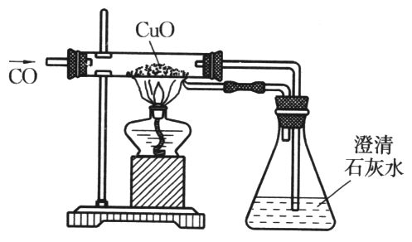
5、符合下图装置设计意图的有
①说明CO具有还原性
②既说明CO具有可燃性，又充分地利用了能源
③说明CO得氧后的产物是CO₂
④有效地防止了剧毒的CO对空气的污染
A、①②B、②④C、②③④D、①②③④
6、设计题：你能设计几种方法鉴别CO和CO₂？
（三）分享收获，课堂小结。
（四）学科班长总结点评学生课堂表现。

板书设计
CO的性质

1、CO的物理性质
通常CO是无色无味的气体，难溶于水，密度比空气略小。
2、CO的化学性质

1）、CO具有可燃性。
2CO + O₂ ====2CO₂---可做燃料
2）、CO具有还原性。
△
CO + CuO Cu + CO2---冶炼金属
3）、毒性

